薑還是老的辣！連騼森摘冠

三立新聞網 setn.com2018年7月25日 下午11:00
記者劉忠杰／綜合報導
ThreeBond Challenge Tour仰德挑戰賽25日在老爺關西球場落幕，連騼森憑著鐵桿與短切，交出68桿，2回合累積低標準11桿的133桿，拿下生涯第2個挑戰賽冠軍及10萬元的冠軍獎金。
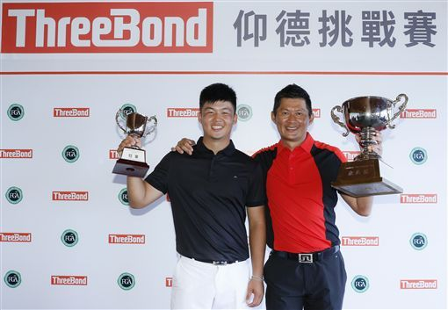
檢視相片
▲連騼森（左）與李昭樺。（圖／TPGA提供）
連騼森第2回合抓下5博蒂1柏忌，儘管比賽過程中一度遭到業餘球員李昭樺超車，但憑著第7、第8洞的連續博蒂，硬是將戰局轉回來，最後是以3桿差距摘冠。
李昭樺最後一回合交出6博蒂3柏忌的69桿，累計136桿仍抱走業餘組冠軍。
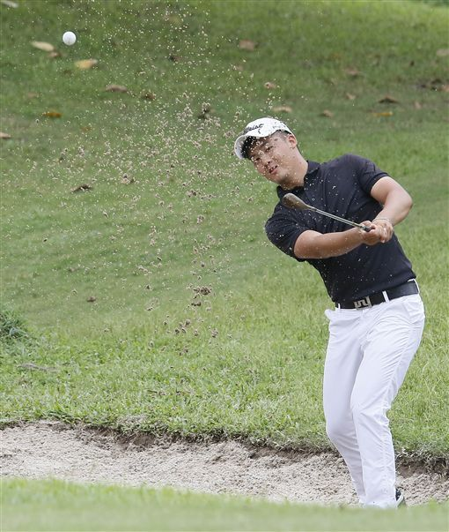
檢視相片
▲李昭樺。（圖／TPGA提供）
連騼森賽後表示，打完前6洞，確實受到李昭樺超前的威脅，「我告訴自己不要慌丶不要急，慢慢打，照自己應有節奏擊球就好。」果然從第7洞起，拿下連續2洞博蒂後，又重新取得領先優勢。
44歲的連騼森，今年已拿到中巡賽全卡參賽權，同時也是台巡賽種子球員，今年還會去參加日巡賽資格賽。

